FASES REQUERIMIENTO DE SOFTWARE

1. DESCRIPCION GENERAL DEL REQUERIMIENTO 2
2. FASE DE FORMALIZACIÓN 3
3. ANALISIS DE REQUISITOS Y REQUERIMIENTOS 4
5. LEVANTAMIENTO DEL REQUERIMIENTO DETALLADO 8
6. DISEÑO DE LA ARQUITECTURA DE SOLUCION 10

DESCRIPCION GENERAL DEL REQUERIMIENTO

PROYECTO | Abogabot
Nombre Requerimiento: | Desarrollar una plataforma que permita automatizar los procesos de demanda
Fecha Solicitud: | 20/02//2022
Responsable(s) Solicitud: | Omar Díaz Huerta
Dependencia(s) Solicitante: | Despacho Jurídico Ross
Responsable Funcional designado por el equipo de desarrollo de software: | Angélica Rubio Reyes

FASE DE FORMALIZACIÓN

Descripción de la Solicitud
Usuario Solicitante
Realizar una plataforma web y aplicación móvil que permita realizar una demanda, pagar y que notifique el proceso que lleve, con un diseño azul y blanco
Líder Funcional
Realizar una plataforma que permita automatizar el proceso de demandas, la cual contenga un formulario de llenado, una base de datos que permita mandar y recibir peticiones, realizar pagos y actualizar el proceso de solicitudes en tiempo real. Asimismo la plataforma debe tener una interfaz para utilizarse como aplicación móvil.

FIRMAS DE ACEPTACIÓN:

________________________________ _______________________________
Nombre Responsable Solicitud Nombre Líder OTI
Dependencia Solicitante Oficina Tecnologías de la Información

ANALISIS DE REQUISITOS Y REQUERIMIENTOS

Fecha Inicio | 19/02//2022 |  | Fecha Final | DD/MM//AAAA
Modelamiento de Negocio
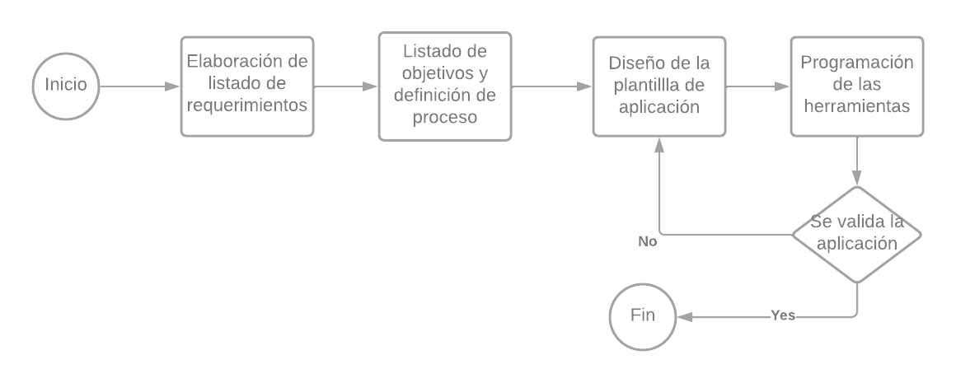
Términos de Referencia
Alcance de la solución | Se realizará una plataforma web y aplicación que contenga un formulario y se pueda enviar y recibir solicitudes, con una base de datos, permitiendo que el cliente pueda realizar solicitudes de demandas, pagar y verificar el proceso de la demanda, así como recibir notificaciones del status de ésta.
Requerimientos Funcionales y criterios de aceptación y | La aplicación puede registrar el usuario, realizar pagos en línea y llevar el proceso de la demanda en tiempo real y enviar alertas en cuanto al cambio de estado que presente la demanda
Requerimientos no Funcionales y de calidad | Los requerimientos de la plataforma y aplicación van acorde a la ISO-926, la cual establece que cualquier componente de la calidad del software puede ser descrito, las cuales constan de la funcionalidad, confiabilidad, usabilidad, eficiencia, mantenibilidad, portabilidad y satisfacción del cliente.
Interesados en la solución
  Nombre/Rol/Perfil | Descripción
  Ana Patricia Covarrubias Pineda | Participa como directora del despacho jurídico Ross, quien se encarga de gestionar las demandas de índole ambiental
  Viridiana Guevara | Participa como funcionario del despacho jurídico Ross, encargada de gestionar las demandas de tipo familiar
Precondiciones | Definir las características que tendrá la plataforma, los apartados con los que contará, el diseño, de manera que sea amigable, fácil de usar y atractivo
Requisitos Técnicos | Tipo de Desarrollo | Web Escritorio Móvil Servicio Web  Servicio Windows Otro:__________________
Requisitos Técnicos | Base de Datos | Oracle  SQL Server  MySQL  MongoDB  Otro:__________________ |  |  | Versión  _______  _______  _13_____  _______  _______  _______
Requisitos Técnicos | Lenguaje | C#  VB  PHP  Java  JavaScript  Otro:HTML________________ |  |  | Versión  _______  _______  _______  _______  _______  _______  _______
Viabilidad Técnica | Luego de adelantado el análisis de los requisitos y requerimientos es viable proponer una solución técnica para esta solicitud: SI ( ) NO (x)

FIRMAS DE ACEPTACIÓN:
Nombre | Dependencia | Teléfono | Firma
Angélica Reyes | Ninja DEV | 2212832931
Felipe Flores | Ninja DEV | 7415546562
Ángeles Mena | Ninja DEV | 7512654654
Hugo Lozano | Cross web | 7565465652
Alymi Reyna | Ninja Dev | 5512486522
Zoe Arenas | Ninja DEV | 5512468245
- FASE DE PLANEACIÓN Y GERENCIA DEL PROYECTO

Responsable |  |  |  |  | Fecha
Plan estratégico de fases del proyecto
N° | Nombre Etapa | Actividad |  | Rol Responsable |  | Fecha Inicio | Fecha Fin | Comentarios
1 | Descripción | Definir las características de la plataforma |  | Angélica Reyes |  | 19-02-2022 | 19-02-2022 | Realizar las características de acuerdo a los requerimientos y discutir si dar un valor agregado
2 | Caracterización | Dar diseño a la plataforma |  | Alymi Reyna |  | 20-02-2022 | 20-02-2022 | Definir los apartados, colores y diseño de la página web y app móvil
3 | Revisión | Revisión de características y corrección |  | Zoe Arenas |  | 21-02-2022 | 21-02-2022 | Discusión del diseño preliminar y corrección de ésta
4 | Caracterización en HTML | Programación de frontend de la página |  | Ángeles Mena |  | 22-02-2022 | 22-02-2022 | Elaboración de información y apartados de la página web
5 | Bases de datos | Elaboración de bases de datos |  | Angélica Reyes |  | 23-02-2022 | 23-02-2022 | Elaboración de base de datos en PostgreSQL
6 | Backend | Elaboración de backend en javascript |  | Felipe Flores |  | 23-02-2022 | 23-02-2022 | Conexión de BBDD con backend y conexión con API Rest
Diagrama de planeación
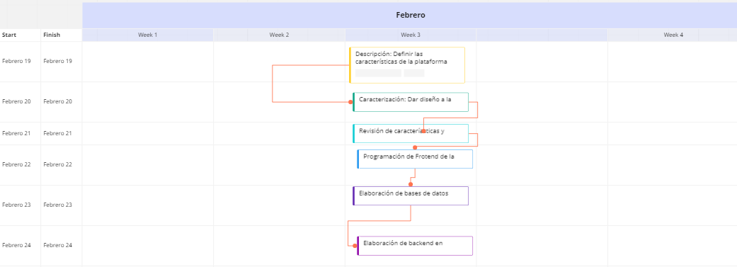

NOTA: Las fechas de planeación establecidas en este documento son aproximadas y estarán sujetas a modificaciones que surjan por control de cambios u otros factores.

FIRMAS DE ACEPTACIÓN:
Nombre | Dependencia | Teléfono | Firma
Angélica Reyes | Ninja DEV | 2212832931
Felipe Flores | Ninja DEV | 7415546562
Ángeles Mena | Ninja DEV | 7512654654
Hugo Lozano | Cross web | 7565465652
Alymi Reyna | Ninja Dev | 5512486522
Zoe Arenas | Ninja DEV | 5512468245

LEVANTAMIENTO DEL REQUERIMIENTO DETALLADO

Las historias de usuario deben ser independientes y debidamente identificadas; deben corresponder a una única funcionalidad y deben ser cortas y concisas
HISTORIAS DE USUARIO
Nº. |  | 1467
Titulo |  | Elaboración de una plataforma que automatice el proceso de demandas
Fecha |  | 19/02/2022
Estimación |  | 51
Característica/Funcionalidad
Quiero que el sistema me registre el número de veces que solicita atención a través de la ventanilla única, guardando el nombre del funcionario que atiende, la cedula y el tiempo que tarda en la consulta hasta obtener la solución a su inquietud.

Razón/Resultado
Con la finalidad de controlar la eficiencia de la atención en los puntos por cada uno de los empleados y los clientes
Criterios de Aceptación
Nº | Titulo |  | Contexto |  |  | Evento
1 | Ingreso del empleado a la plataforma |  | En caso de que ingresa el número de identificación del funcionario y es inexistente debe generar un mensaje de error. |  |  | Cuando el empleado intenta ingresar diligenciando en el formulario identificación y nombre
2 | Control de tiempo de respuesta |  | Registrar un tiempo superior a media hora y evidenciar que se genera una alerta de atención tardía |  |  | A partir del momento en que se efectúa el cierre del caso de atención al cliente por parte del empleado
Firmas de aceptación
Nombre |  |  |  | Dependencia | Teléfono |  | Firma
Angélica Reyes |  |  |  | Ninja DEV | 2212832931
Felipe Flores |  |  |  | Ninja DEV | 7415546562
Ángeles Mena |  |  |  | Ninja DEV | 7512654654
Hugo Lozano |  |  |  | Cross web | 7565465652
Alymi Reyna |  |  |  | Ninja Dev | 5512486522
Zoe Arenas |  |  |  | Ninja DEV | 5512468245

DISEÑO DE LA ARQUITECTURA DE SOLUCION

En caso de que existan excepciones asociadas a la arquitectura de referencia se debe incluir su correspondiente justificación en las vistas que aplique.

Fecha | DD/MM/AAAA
Vista Lógica
Se puede utilizar alguno de los siguientes diagramas UML: Diagrama de Clase, Diagrama de Comunicación, Diagrama de Secuencia.

Si utiliza convenciones para diagramas Ad hoc, por favor describirlas aquí
Vista de Implementación
Se puede utilizar alguno de los siguientes diagramas UML: Diagrama de componentes o diagrama de Paquetes

Si utiliza convenciones para diagramas Ad hoc, por favor describirlas aquí
Vista de Proceso
Se puede utilizar alguno de los siguientes diagramas UML: Diagrama de actividades o de flujo

Si utiliza convenciones para diagramas Ad hoc, por favor describirlas aquí
Vista de Física
Se puede utilizar el diagrama UML de despliegue.

Si utiliza convenciones para diagramas Ad hoc, por favor describirlas aquí
Prototipos de interfaces de usuario
Si utiliza convenciones para diagramas Ad hoc, por favor describirlas aquí
Firmas de aceptación
Nombre |  | Dependencia | Teléfono |  | Firma
Angélica Reyes |  | Ninja DEV | 2212832931
Felipe Flores |  | Ninja DEV | 7415546562
Ángeles Mena |  | Ninja DEV | 7512654654
Hugo Lozano |  | Cross web | 7565465652
Alymi Reyna |  | Ninja Dev | 5512486522
Zoe Arenas |  | Ninja DEV | 5512468245

Nota: En caso de considerar limitado el uso de UML, es posible utilizar diagramas Ad Hoc.

